PENGUATAN KELEMBAGAAN BADAN USAHA MILIK DESA
(BUM Desa) LANGGENG MAKMUR DESA NGIMBANG

Suyitno^{1*}, Yulie Wahyuningsih², Ardie Kusumawan³
¹Manajemen, Universitas Muhammadiyah Lamongan, Indonesia
yitnomasdar@gmail.com, yuliewahyuningsih78@gmail.com, aridekusumawan@gmail.com

ABSTRAK
Abstrak: Implementasi kegiatan pengabdian masyarakat ini bertujuan melakukan penguatan pengelola terhadap filosofi dan tatakelola BUM Desa serta melakukan identifikasi kelengkapan dokumen kelembagaan untuk pendaftaran Badan Hukum BUM Desa Langgeng Makmur Desa Ngimbang. Metode pengabdian yang digunakan yaitu diseminasi dan sosialisasi penguatan BUM Desa sesuai dengan peraturan pemerintah nomor 11 tahun 2021, dan tata cara, persyaratan, serta pendaftaran Badan Hukum BUM Desa. Sasaran kegiatan adalah pengurus BUM Desa dan Pemerintah Desa. Kegiatan dilakukan secara luring dengan pendekatan ceramah, Eksplorasi ide dan gagasan serta workshop dilanjutkan dengan pemantauan keberlanjutan pelaksanaan pengurusan Badan Hukum dan perbaikan tatakelola BUM Desa. Hasil pelaksanaan pengabdian menunjukkan bahwa Pengurus BUM Desa lebih memahami filososi, posisi dan tatakelola BUM Desa secara mendalam. Telah di ketahui pula dan terus diupayakan pemenuhan persyaratan pendaftaran Badan Hukum BUM Desa didasarkan pada Undang-Undang Nomor 11 Tahun 2020 tentang Cipta Kerja, peraturan pemerintah nomor 11 tahun 2021, tentang BUM Desa dan peraturan turunan lainnya. Penguatan BUM Desa juga telah mampu memberikan kontribusi pada teori community driven development (CDD), rural entrepreneurship, dan community-based enterprise (CBE). Sehingga BUM Desa Langgeng Makmur mampu menjaga keseimbangan antara mendapatkan profit dan memberikan benefit, serta mendapatkan SDM dengan karakter dan kapasitas yang memadai.
Kata Kunci: Badan Usaha Milik Desa; Badan Hukum; Tata kelola; profit; benefit
Abstract: The implementation of this community service activity aims to strengthen managers on the philosophy and governance of BUM Desa and identify the completeness of institutional documents for registration of BUM Desa in Langgeng Makmur, Ngimbang Village. The service method used is the dissemination and socialization of the strengthening of BUM Desa in accordance with government regulation number 11 of 2021, and the procedures, requirements, and registration of BUM Desa legal entities. The target of the activity is the BUM Desa management and the Village Government. Activities are carried out offline with a lecture approach, exploration of ideas and workshops followed by monitoring the sustainability of the implementation of the management of legal entities and improving the governance of BUM Desa. The results of the service implementation show that the BUM Desa Management understands the philosophy, position and governance of the BUM Desa in depth. It has also been known and continues to be pursued to fulfill the requirements for registration of BUM Desa legal entities based on Law Number 11 of 2020 concerning Job Creation, government regulation number 11 of 2021, concerning BUM Desa and other derivative regulations. The strengthening of BUM Desa has also been able to contribute to the theory of community driven development (CDD), rural entrepreneurship, and community-based enterprise (CBE). So that BUM Desa Langgeng Makmur is able to maintain a balance between earning profit and providing benefits, as well as obtaining human resources with adequate character and capacity.
Keywords: Village Owned Enterprises; Legal entity; Governance; profits; benefits
 | Article History:  Received: DD-MM-20XX  Revised : DD-MM-20XX  Accepted: DD-MM-20XX  Online : DD-MM-20XX | This is an open access article under the  CC–BY-SA license

- LATAR BELAKANG
Mengacu pada Undang-Undang Nornor 11 Tahun 2020 tentang Cipta Kerja telah menegaskan kedudukan BUM Desa sebagai badan hukum yang didirikan oleh Desa guna mengelola usaha, memanfaatkan aset, mengembangkan investasi dan produktivitas, menyediakan jasa pelayanan, dan/atau menyediakan jenis usaha lainnya untuk sebesar-besarnya kesejahteraan masyarakat Desa. Dengan status sebagai badan hukum, peran BUM Desa semakin penting sebagai konsolidator produk/jasa masyarakat, produsen berbagai kebutuhan masyarakat, inkubator usaha masyarakat, penyedia layanan publik, dan berbagai fungsi lainnya. BUM Desa juga dapat menjadi penyumbang pendapatan asli Desa. Oleh karena itu, di masa mendatang BUM Desa diyakini menjadi pengungkit kemandirian Desa.
Secara faktual, eksistensi BUM Desa Langgeng Makmur Desa Ngimbang masih belum mampu berperan secara strategis dan proporsional disebabkan beberapa hambatan, yaitu: (1). Keterbatasan pengetahuan pengurus tentang tata kelola bisnis dan kelembagaan BUM Desa; dan (2). Belum adanya legalitas BUM Desa sehingga menghambat jaringan kerjasama antar pelaku dalam mendorong peran BUM Desa secara proporsional. Selaras dengan pernyataan Rudy Suryanto (2018), BUM Desa masih harus menyelesaikan berbagai permasalahan klasik, seperti kejelasan status badan hukum, menempatkan posisi yang tepat diantara pemerintah desa, masyarakat dan pelaku bisnis lainnya, menjaga keseimbangan antara mendapatkan profit dan memberikan benefit, mendapatkan SDM dengan karakter dan kapasitas yang memadai. Lebih lanjut Rudy Suryanto menegaskan, bahwa Tata Kelola adalah komponen, fungsi, dan mekanisme di dalam BUM Desa supaya BUM Desa dapat mencapai tujuannya.
Kegiatan penguatan kelembagaan BUM Desa Langgeng Makmur Desa Ngimbang, sebagai wujud nyata terhadap amanat UU Desa No 6 Tahun 2014 (Jogloabang, 2020), bahwa setiap desa perlu membentuk BUM Desa, sebagai salah satu upaya untuk pemberdayaan masyarakat sekaligus meningkatkan Pendapatan Asli Desa. Hal tersebut juga diperkuat oleh Mahmudi dan Damayanti (2020), Selain diperlukan upaya dalam mewujudkan profesinalitas manajemen pengelolaan untuk meningkatkan kualitas palayanan pada masyarakat. Maka BUM Desa juga perlu meningkatkan Sumberdaya manusia pengurusnya, melalui: (1) Pelatihan Motivasi Usaha, (2) Penerapan Teknologi Informasi untuk Pelaporan Keuangan dan Pemasaran Online (3) Pelatihan Pengelolaan manajemen SDM dan Keuangan (4) Pendampingan pengurusan Badan Hukum.
Langkah strategis penguatan kelembagaan BUM Desa sebagian bagian dari peningkatan kapasitas kelembagaan, dapat memberikan dampak positif dalam pengembangan usaha guna meningkatkan perekonomian desa, (Ibrahim, dkk; 2021). Memandang penting tentang pengembangan SDM sebagai basis utama pengembangan BUM Desa. Rudy Suryanto (2018), membagi kompetensi SDM ke dalam dua bagian, yaitu: (1) Bagaimana pengurus memahami filosofi BUM Desa. Bukan semata-mata badan usaha yang hanya mencari keuntungan, tetapi juga memiliki peran sosial untuk meningkatkan kesejahteraan warga. Kesejahteraan warga disini bukan hanya dalam perspektif ekonomi saja, tetapi juga perspektif kesehatan, lingkungan, sosial dan budaya. (2) Bagaimana pengelola memiliki mindset wirausaha berwatak sosial. Tanpa pola pikir wirausaha maka pengelola BUM Desa hanya akan selalu melihat kesempitan-kesempitan semata.
BUMDes sebagai bentuk dari kewirausahaan pedesaan (rural entrepreneurship) telah menjadi salah satu kekuatan utama di pertumbuhan ekonomi suatu negara, terutama di negara berkembang. Wirausaha desa dianggap sebagai faktor kunci untuk meningkatkan kinerja ekonomi daerah dan desa (Ranjan, 2015; Kania, 2020). Salah satu strategi dalam mendorong kewirausahaan pedesaan adalah dengan merancang program kewirausahaan untuk mengembangkan gaya berpikir dan keterampilan dalam mengidentifikasi peluang bisnis; analitik dan pemecahan masalah; kreativitas; memperluas jaringan kerjasama; mengambil risiko; memulai bisnis dan manajemen di antara pemilik usaha kecil/manajer (Steiner & Atterton, 2015; (Chatterjee et al., 2017).
Kegiatan ini mampu menghadirkan kontribusi konkrit guna mendukung pertumbuhan dan perkembangan legalitas BUM Desa sehingga dapat mencapai sustainable business. Peran strategis sustainabel business merupakan kunci utama kesuksesan usaha pada masa mendatang, maka legalitas BUM Desa merupakan keniscayaan, selain kemampuan pengelola untuk menganggit inovasi dan kreatifitas secara konsisten.

- METODE PELAKSANAAN

Kegiatan pengabdian dilakukan secara luring pada masa kenormalan baru, tepatnya pada tanggal 18 Mei 2022 dan dilanjutkan sampai dengan bulan Juni 2022 Bertempat di Balai Desa Ngimbang. Pelaksanaan kegiatan dimulai dengan sosialisasi awal, pendampingan kelengkapan administrasi dan konsolidasi antar pelaku BUM Desa dilanjutkan dengan pendampingan penyusunan dokumen persyaratan pengurusan legalisasi BUM Desa dan pemantauan lanjutan secara berkala melalui media komunikasi digital sampai dengan terbitnya Badan Hukum BUM Desa Langgeng Makmur Desa Ngimbang.
BUM Desa Langgeng Makmur Desa Ngimbang merupakan BUM Desa kategori rintisan yang didirikan melalui musyawarah Desa pada tahun 2018. Memiliki unit usaha simpan pinjam, Unit Usaha perdagangan dan Unit usaha rintisan Wisata Desa. Dengan struktur kepengurusan, 1 Orang Direktur, 1 Orang Sekretaris, 1 Orang Bendahara, 1 Orang Penasehat, 1 orang Pembina dan 3 Orang staf. Sehingga kegiatan Pengabdian ini, melibatkan 8 Orang Pengurus BUM Desa, 3 Orang perangkat Desa dan 3 Orang Dosen prodi Manajemen Universitas Muhammadiyah Lamongan, sehingga seluruhnya berjumlah 14 Orang.
Langkah-langkah pelaksanaan pengabdian, diawali dengan penandatanganan kerjasama antara pemerintah Desa Ngimbang dengan Universitas Muhammadiyah Lamongan untuk saling mendapatkan kemanfataan sesuai dengan porsi masing-masing. Dilanjutkan dengan identifikasi tentang potensi serta masalah Desa Ngimbang, sehingga dirumuskan bahwa prioritasnya adalah pengurusan Badan Hukum DUMDesa sebagai basis utama dalam membangun kelembagaan yang solid dan kredibel guna melahirkan kepercayaan dan jaringan kerjasama dengan para stakeholder.
Langkah konkrit pengabdian diwujudkan dengan kegiatan sosialisasi Peraturan Pemerintah Nomor 11 tahun 2021 tentang BUM Desa. Ditindaklanjuti dengan pendampingan pemenuhan dokumen melalui serangkaian kegiatan rembug warga dan diseminasi pengisian dokumen terkait serta pendampingan upload dokumen melalui website: www.kemendesa.go.id. secara intensif, untuk memantau perkembangan justifikasi dokumen mulai dari pendaftaran profil BUM Desa sampai dengan verifikasi dokumen dan penerbitan Badan Hukum. Setiap proses selesai dilaksanakan, tim pelaksana pengabdian melakukan evaluasi bersama dengan pengurus BUM Desa dan Pemerintah Desa untuk mengidentifikasi kekurangan pada kegiatan yang telah berlangsung sebagai bahan perbaikan pada kegiatan mendatang.

- HASIL DAN PEMBAHASAN
Kegiatan penguatan kelembagaan BUM Desa telah dilaksanakan sesuai dengan perencanaan kegiatan yang telah ditetapkan, dengan tahapan sebagai berikut:
- Koordinasi dan Konsolidasi Tim
Langkah awal dalam pelaksanaan kegiatan pengabdian kepada masyarakat, tim pengabdian melakukan persiapan. (1) Melakukan koordinasi dan konsolidasi tim untuk pendalaman materi dan pembagian peran, agar tujuan dan sasaran kegiatan dapat tercapai dengan baik. Koordinasi tim pengabdian juga sebagai media untuk membangun kesamaan persepsi kegiatan pelatihan. (2) Melakukan koordinasi dengan Direktur BUM Desa Langgeng Makmur dan Pemerintah Desa Ngimbang tentang jadwal pelaksanaan sosialisasi dan rencana kegiatan secara terperinci. (3) Membangun kesepakatan untuk melaksanakan kegiatan secara luring pada waktu kenormalan baru, sehingga pesan yang disampaikan oleh tim pengabdi dapat diterima dengan baik dan jelas oleh peserta. Kegiatan pengabdian kepada masyarakat dikemas dalam bentuk persiapan pengajuan BUM Desa Badan Hukum sesuai dengan Peraturan Pemerintah Nomor 11 Tahun 2021 berjalan dengan tertib dan lancar. Selanjutnya disepakati pelaksanaan kegiatan penguatan dan sosialisasi tentang tata cara pendaftaran Badan Hukum BUM Desa.
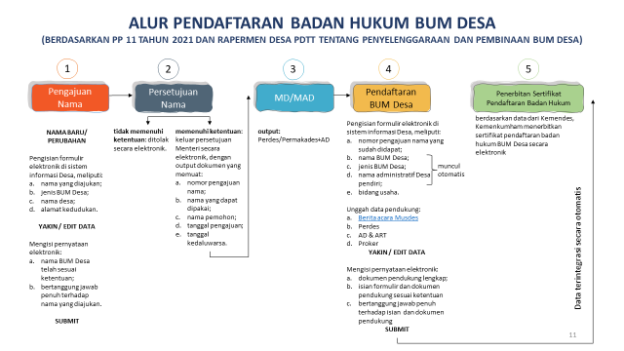

Gambar 1. Alur Pendaftaran Badan Hukum BUM Desa

- Pelaksanaan Penguatan BUM Desa
Kegiatan pengabdian kepada masyarakat dilanjutkan dengan penguatan dan sosialisasi tentang tatacara pengajuan Badan Hukum BUM Desa sesuai dengan Peraturan Pemerintah Nomor 11 Tahun 2021, dilaksanakan pada tanggal 18 Mei 2022, melibatkan peserta sebanyak 14 Orang, dengan agenda kegiatan sebagai berikut:

Tabel 1. Agenda Kegiatan Penguatan BUM Desa

Kegiatan penguatan BUM Desa Langgeng Makmur Desa Ngimbang diawali dengan penyampaian materi Tatakelola Desa dan BUM Desa yang disampaikan oleh Yulie Wahyuningsih. Materi tersebut bertujuan untuk memberikan penguatan tentang peran, fungsi dan tugas tatakelola BUM Desa yang benar dan profesinal. Diteruskan dengan penyampaian materi tentang filosofi BUM Desa dan kelembagaan BUM Desa oleh Ardie Kusumawan, bermaksud menanamkan pemikiran tentang latarbelakang pendirian BUM Desa guna optimalisasi potensi Desa dalam upaya meningkatkan kesejahteraan masyarakat. Diakhiri dengan materi sosialisasi PP nomor 11 tahun 2021 tentang BUM Desa oleh Suyitno, sekaligus identifikasi kesiapan dokumen dan syarat-syarat lainnya.
No | Waktu | Materi | Fasilitator
1 | 08.00 – 08.30 | Registrasi peserta | Panitia
2 | 08.30 – 09.00 | Pembukaan | Panitia
3 | 09.00 - 10.30 | Tata Kelola Desa dan BUM Desa | Yulie Wahyuningsih
4 | 10.30 – 11.30 | Filosofi BUM Desa dan Kelembagaan  BUM Desa | Ardie Kusumawan
5 | 11.00 - 13.00 | Shoima | Panitia
6 | 13.00 – 15.00 | Sosialisasi Peraturan Pemerintah Nomor 11 Tahun 2021 Tentang BUM Desa | Suyitno

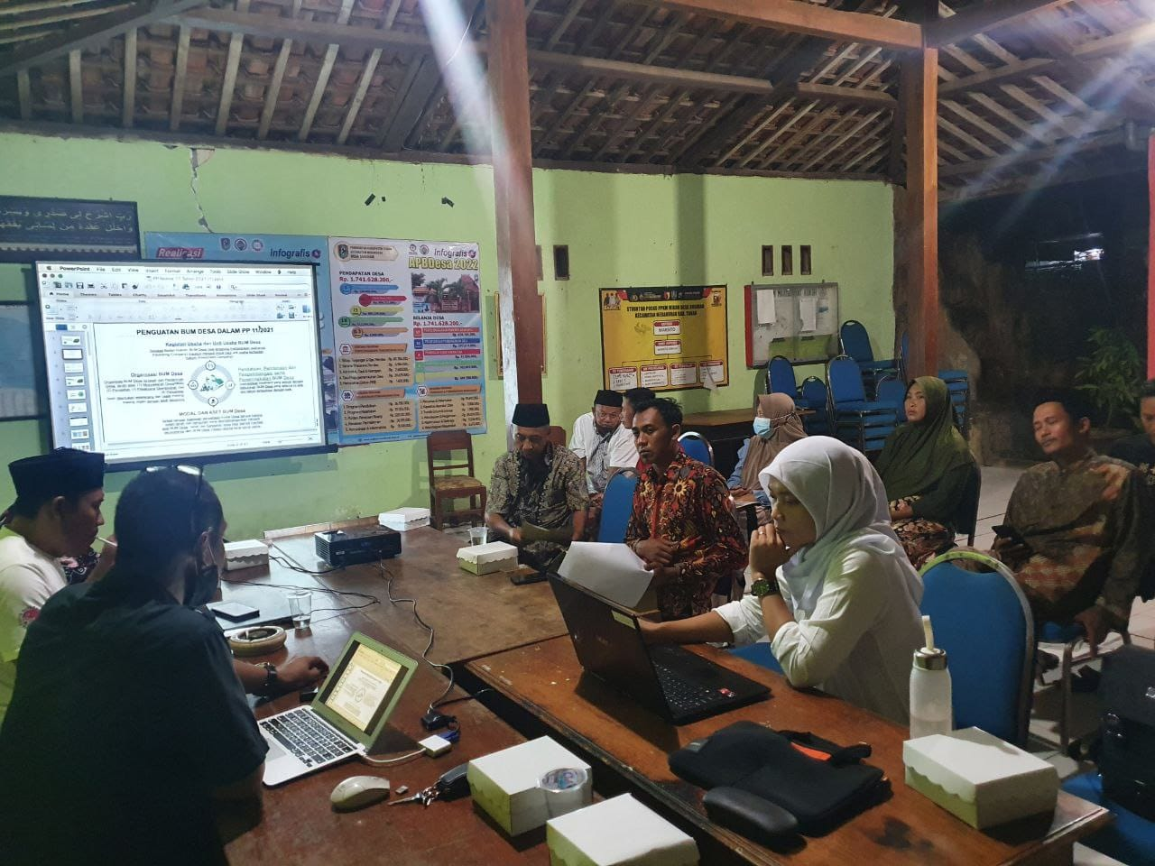

Gambar 2. Penguatan dan Sosialisasi PP 11 Tahun 2021 Tentang BUM Desa

- Pendampingan Pemenuhan Dokumen dan Upload Data

Bahwa mulai Tahun 2021 semua BUM Desa diberikan fasilitas oleh Kementerian Desa (Kemendes PDTT) guna mengajukan Badan Hukum BUM Desa melalui website www.bumdes.kemendesa.go.id. Adapun panduan pendaftaran dapat diakses secara langsung melalui link https://bumdes.kemendesa.go.id/faq. Setelah lolos administrasi dari pihak Kemendesa, selanjutnya didaftarkan ke kemenkumham. Sedangkan dokumen yang perlu disiapkan adalah (a) Berita Acara Musyawarah Desa, (b) Peraturan Kepala Desa; (c) Anggaran Dasar BUM Desa; (d) Anggaran Rumah Tangga BUM Desa; (e) Program Kerja; (f) Surat Kuasa Penunjukkan Admin; (g) Modal Awal BUM Desa dan Jenis Bidang Usaha yang akan dijalankan sesuai KBLI Tahun 2020.

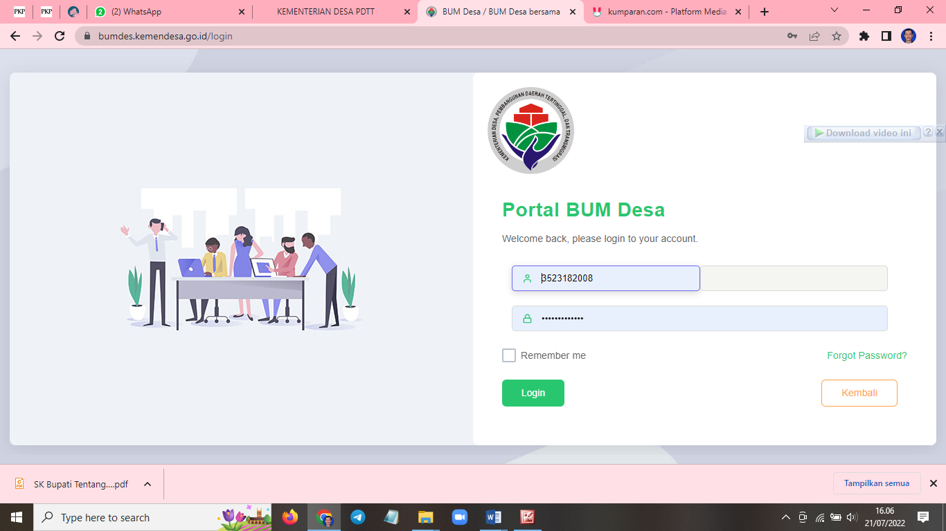
Gambar 3. Portal pendaftaran Badan Hukum BUM Desa

Pelaksanaan kegiatan Evaluasi pengusulan Badan Hukum BUM Desa pun dilakukan dengan mengkaji dokumen faktual yang tersedia sebagai titik awal pelaksanaan pendampingan selanjutnya, kegiatan tersebut dilaksanakan pada tanggal 19 Juni 2022. Adapun setelah dilakukan kajian mendalam terhadap arsip BUMDesa Langgeng Makmur, ditemukan hal-hal sebagai berikut: (1) Pelaksanaan Musdes. Berkaitan dengan Penyesuaian atau pendirian BUM Desa sebelum tanggal persetujuan nama BUM Desa; (2) Berita Acara Musdes. Pengesahan BA Musdes sebelum tanggal persetujuan nama BUM Desa; (3) Peraturan Desa. Penetapan Perdesa AD sebelum tanggal persetujuan nama BUM Desa. Dokumen Perdes yang merupakan produk hukum tidak menggunakan Kop Garuda. Dokumen Perdes yang dilegalkan sebagai produk hukum tidak ditandatangani Kepala Desa dan Sekretaris Desa; dan (4) Anggaran Dasar belum lengkap. Kekurangan dan beberapa dokumen yang belum tersedia, diidentifikasi secara teliti dan cermat, untuk dilengkapi dan di susun ulang melalui serangkaian kegiatan yang disyaratkan sesuai dengan PP nomor 11 tahun 2021.

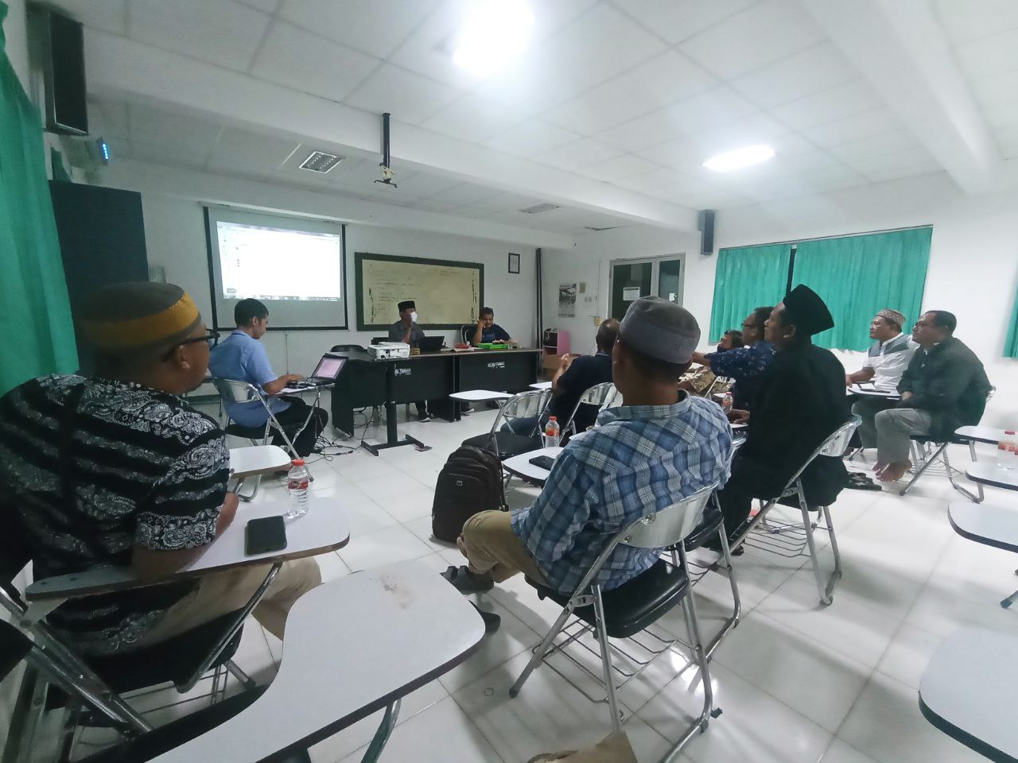

Gambar 4. Pelaksanaan kajian dan evaluasi Arsip Dokumen BUM Desa
Sampai dengan saat ini, BUM Desa Langgeneg Makmur telah berhasil menyusun Peraturan Pendirian dan Pengelolaan Badan Usaha Milik Desa (Bum Desa), Revisi Anggaran Dasar dan Anggaran Rumah Tangga (AD/ART) BUM Desa Langgeng Makmur melalui serangkaian rembug desa (Musrenbangdes) yang dihadiri oleh perwakilan perempuan, karangtaruna, direktur dan pengurus BUM Desa, tokoh masyarakat, Badan Permusyawarahan Desa (BPD), dan perangkat desa. Dengan demikian, semua masyarakat memahami perkembangan BUM Desa dan kebermanfaatannya untuk kesejahteraan dan peningkatan perekonomian masyarakat desa. Adapun dokumen serta persyaratan lainnya akan dilakukan pendampingan serta pemantauan oleh tim pengabdian masyarakat secara berkala.

- Pemantauan Perkembangan Kinerja Secara Berkala

Optimalisasi untuk mendukung perkembangan dan kemajuan BUM Desa, faktor utamanya adalah kinerja pengelola BUM Desa itu sendiri. Menjadi sangat satrategis bagi BUM Desa untuk memiliki kemampuan mengukur kinerjanya secara berkala agar dapat bermanfaat bagi pembuat kebijakan dalam melakukan evaluasi dan perbaikan pada titik-titik yang belum optimal, (Adana et al., 2019). Pengelolaan BUM Desa harus dilakukan secara profesional dan mandiri sehingga dapat menjaga kelangsungan usahanya, (E. Haekase et al., 2020). Kinerja BUM Desa yang baik dapat ditunjukkan dengan kehadiran BUM Desa dapat menjadikan masyarakat lebih produktif dan efektif, (Manggu and Beni, 2020). Hal tersebut dipertegas oleh (Anwar, 2001) bahwa kinerja adalah hasil kerja seorang pegawai baik secara kualitas maupun kuantitas berdasarkan tanggung jawab yang telah diberikan kepadanya. Hidayah et al., (2020).
Hasil penelitian (Putterman, 1997) menunjukkan bahwa BUM Desa di pedesaan Tiongkok pernah menjadi mesin ekonomi dan kontributor penting bagi keberhasilan Reformasi ekonomi Tiongkok. Menurut (Patel and Chavda, 2013) masalah mendasar pembangunan pedesaan adalah kewenangan yang terbatas. Sebagian besar metode pembangunan pedesaan hanya menempatkan penduduk desa sebagai objek pembangunan dan bukan sebagai subjek yang memiliki kewenangan yang menentukan dan strategis mengelola aset desa. Selain itu, BUM Desa juga masih mengalami berbagai kendala, diantaranya minimnya modal, keterbatasan kapasitas SDM dalam mengelola BUM Deas dan minimnya masyarakat terlibat dalam unit usahanya (Beath et al., 2013). Dana Desa dan BUM Desa diyakini memiliki banyak manfaat untuk masyarakat pedesaan, akan tetapi masih sedikit penelitian yang terkait dengan mereka di negara berkembang (Watts et al., 2019). Sebagian besar penelitian sebelumnya mengkaji efektifitas pendirian BUM Desa, belum sampai pada analisis fungsinya dalam menggerakkan dan melibatkan masyarakat serta penyerapan tenaga kerja.

- SIMPULAN DAN SARAN
Kegiatan penguatan dan sosialisasi penyusunan tata cara pendaftaran Badan Hukum BUM Desa Badan berjalan dengan sukses dan lancar. Pengurus BUM Desa lebih memahami filososi, posisi dan tatakelola BUM Desa secara mendalam. Telah di ketahui pula dan terus diupayakan pemenuhan persyaratan pendaftaran Badan Hukum BUM Desa didasarkan pada Undang-Undang Nomor 11 Tahun 2020 tentang Cipta Kerja, peraturan pemerintah nomor 11 tahun 2021, tentang BUM Desa dan peraturan turunan lainnya. Penguatan BUM Desa juga telah mampu memberikan kontribusi pada teori community driven development (CDD), rural entrepreneurship, dan community-based enterprise (CBE). CDD menjelaskan bahwa program publik untuk masyarakat pedesaan sangat penting untuk meningkatkan standar hidup masyarakat pedesaan dan ketahanan dalam menghadapi kesulitan. Sedangkan rural entrepreneurship merupakan pembangunan kegiatan kewirausahaan di pedesaan. Artinya bahwa kewirausahaan desa identik dengan industrialisasi desa.
Adapun rekomendasi kegiatan lanjutan untuk memperkokoh eksistensi BUM Desa ditengah perkembangan kemajuan teknologi, diperlukan pendampingan penyusunan laporan keuangan berbasis digital dan penyusunan strategi pemasaran digital,agar BUM Desa mampu melakukan ekspansi pada pangsa pasar digital dalam mengembangkan usahanya.

UCAPAN TERIMA KASIH
Tim penulis mengucapkan terima kasih kepada Lembaga Pengabdian Pada Masyarakat (LPPM) Universitas Muhammadiyah Lamongan yang telah memberikan dukungan berupa dana, fasilitatas serta kemerdekaan untuk melahirkan ide dan gagasan, sehingga kegiatan pengabdian ini terlaksana dengan baik dan lancar.

DAFTAR RUJUKAN
Adana, A.H., Irham, I., Hardyastuti, S., (2019). Performance Measurement of “Panggung Lestari” Village Owned Enterprise Using Balanced Scorecard Approach. Jurnal Aplication Management. 17, 207–216. https://doi.org/10.21776/ub.jam.2019.017.02.03.
Adawiyah, R. (2018). Strategi Pengembangan Badan Usaha Milik Desa (Bumdes) Berbasis Aspek Modal Sosial (Studi Pada Bumdes Surya Sejahtera, Desa Kedungturi, Kecamatan Taman, Kabupaten Sidoarjo). Jurnal Kebijakan Dan Manajemen Publik .
Anwar, P.M., (2001). Manajemen Sumber Daya Manusia Perusahaan. Remaja Rosdakarya, Bandung.
Dipboye, R.L., Dipboye, R.L., (2018). 12. Employee Training and Development, The Emerald Review of Industrial and Organizational Psychology. https://doi.org/10.1108/978-1-78743-785220181016
Feriady, M., Susilowati, N., (2019). Inisiasi Pembentukan Bumdes Bersama untuk Meningkatkan Perekonomian Desa di Kecamatan Jambu Kabupaten Semarang. Jurnal Abdimas 23, 112–116.
Hidayah, U., Mulatsih, S., Purnamadewi, Y.L., (2020). Footwear business of village owned enterprises (BUMDes) and its role in increasing rural economic activities. Jurnal Socioecon. Dev. 3, 134. https://doi.org/10.31328/jsed.v3i2.1397
Ibrahim, I., Kamaluddin, K., Mas’ad, M., & Am, J. (2018). Peningkatan Kualitas Sumber Daya Manusia Pemuda Pesisir Melalui Pelatihan Manajemen Kepemimpinan Di Kecamatan Poto Tano Kabupaten Sumbawa Barat. Jurnal Pengabdian Masyarakat Berkemajuan, 2(1), 43.
Https://Doi.Org/10.31764/Jpmb.V2i1.565
Suryanto, Rudy. (2018). Peta Jalan Bumdes Indonesia Menuju Kemandirian Ekonomi Desa. Syncore Indonesia, Yogyakarta.
Susilowati, N., Anisykurlillah, I., Lianingsih, S., 2019. Peningkatan Kapabilitas Pengurus Unit Usaha E-Warung BUMDes Sumber Arto Melalui Pemahaman Pembukuan Sederhana 294–298.
Peraturan Pemerintah Nomor 11 Tahun 2021 tentang BUM Desa
Undang Undang Nomor 6 tahun 2014 Tentang Desa
Undang-undang Nomor 11 Tahun 2020 tentang Cipta Kerja

